附件1：
2024届毕业生就业推荐表注册操作流程
第一步：学生登录
通过“江苏食品药品职业技术学院就业创业智慧服务平台”（https://jsfsc.91job.org.cn/sub-station/home/13104）进行登录，选择“注册就业推荐表”
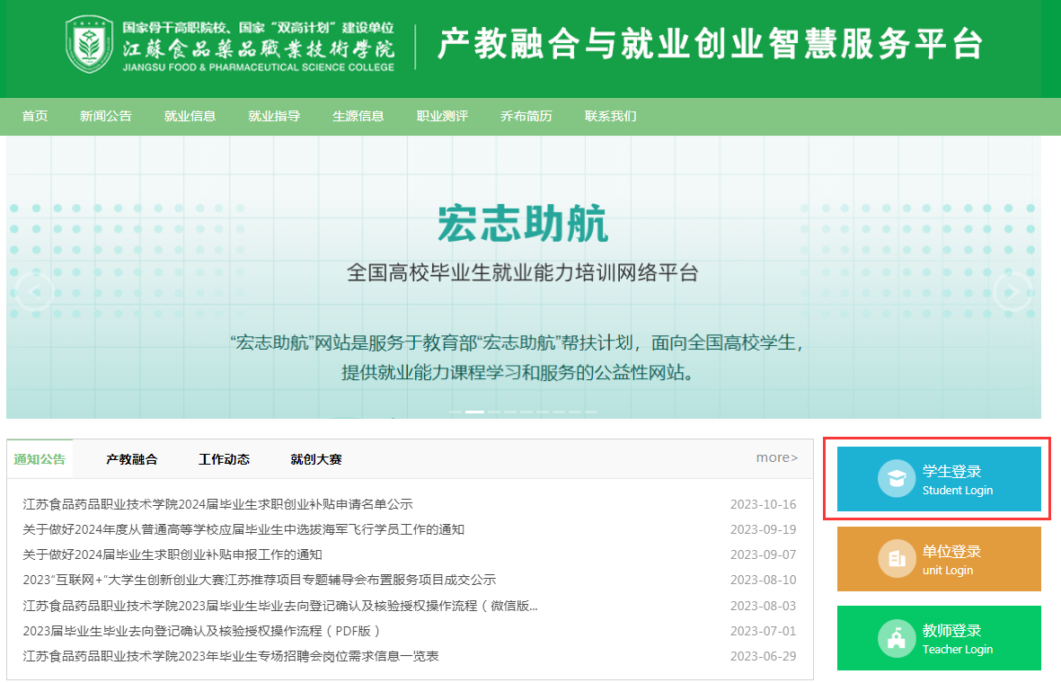
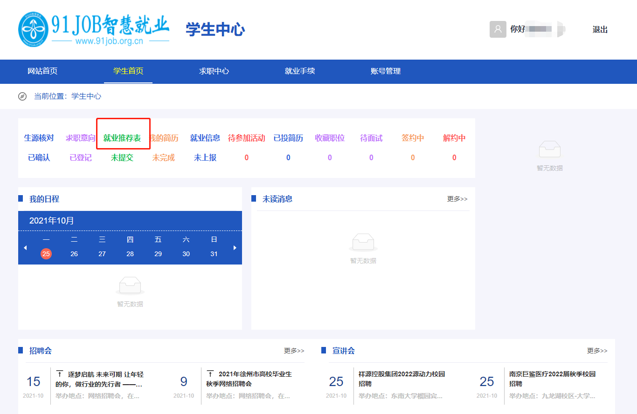
登录后点击推荐信表核对
第二步：内容填写
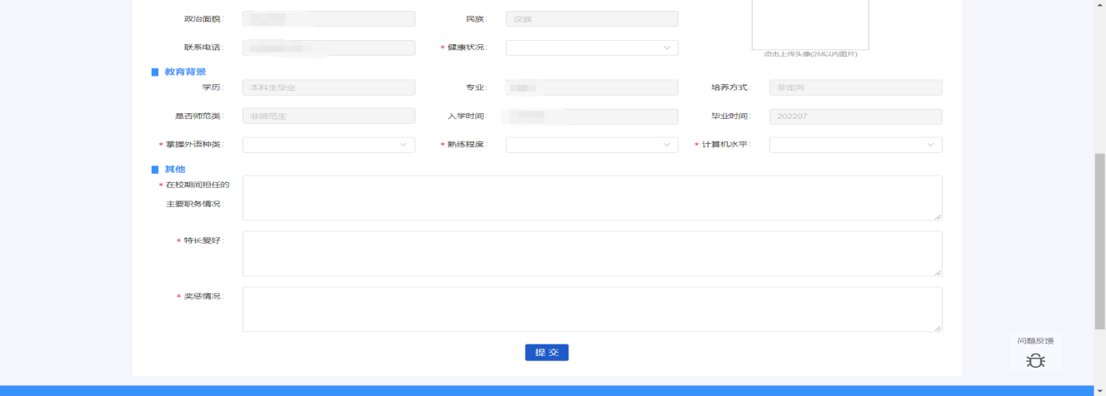
根据实际情况填写相关信息，红色带星号的选项为必填项，照片需自行上传电子版证件照，完成后点击提交按钮，若有无法修改项出错，请联系学院老师修改。
【注意】：就业推荐表中各项内容字符限制，超过相应字符数会出现打印重叠现象。
【专业课程】：最多135个字符
【学校评语】：最多225个字符
【在校期间担任的主要职务】：最多160个字符
【特长爱好】：最多180个字符
【奖惩情况】：最多270个字符
【专业课程】：最多135个字符
（一个汉字、空格、标点、数字、英文字母都算一个字符）
第三步：核对提交
核对无误后进行提交，提交一次后，状态由未提交变为已提交。学生在学校审核前可以自行编辑，审核后需要联系学院辅导员老师修改。
注：《就业推荐表》是毕业生离校前的毕业生身份证明，每人同一时间内只能拥有一份，请妥善保管，求职应聘可使用复印件，确定签约方可使用《就业推荐表》、《就业协议书》原件。

